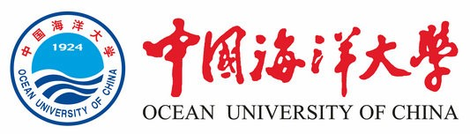

邀请函

日期:

姓 名:

国 籍:
出生日期: 性别:
护照编号: 护照有效期至：
工作单位:

先生/女士：
中国海洋大学邀请您于 年 月 日至 月 日期间来校开展 ，为期 天。 承担您来华期间的 费用。请携带此邀请函并尽快到中国驻 大使馆办理来华签证事宜。

中国海洋大学
中华人民共和国

备注：此文件有效期为三个月!

地址 青岛市松岭路238号 266100| 电话：+86 (532) 6678 2308| 传真 +86 (0532) 6678 2805| 网址 www.ouc.edu.cn
238 Songling Road | 266100 Qingdao| Phone +86 (532) 6678 2308| Fax +86 (0532) 6678 2805| www.ouc.edu.cn

